INFORME DE FISCALIZACIÓN

PLANES DE DESCONTAMINACIÓN ATMOSFÉRICA

FÁBRICA DE MUEBLES MODDULO

DFZ-2019-737-IX-PPDA

 | Nombre | Firma
Aprobado | LUIS MUÑOZ FONSECA
Elaborado | DIEGO MALDONADO BRAVO

DETALLE DE LA ACTIVIDAD DE FISCALIZACIÓN
USO DE CALEFACTOR A LEÑA

INFORMACIÓN DEL TITULAR.
Titular | Rut | Identificación de la actividad | Dirección
Fábrica de muebles Moddulo SpA. | 76.496.498-5 | Fábrica Moddulo SpA. | León Gallo N° 0204, Temuco.

ANTECEDENTES DE LA ACTIVIDAD.
Instrumento | D.S. N°8/2015 MMA. Plan de descontaminación atmosférica por MP 2,5, para las comunas de Temuco y Padre Las Casas y de actualización del plan de descontaminación por MP 10, para las mismas comunas.
Tipo de Actividad | __x_ Inspección Ambiental ___ Examen de la Información ___ Medición y Análisis
Fecha de la Actividad | Organismo encargado | Organismo Participante
08/05/2019  (Acta de Inspección, Anexo 1) | Superintendencia del Medio Ambiente | -

DOCUMENTACIÓN SOLICITADA Y ENTREGADA.
N° | Documento solicitado | Plazo de entrega | Fecha entrega | Observaciones
1 | Informar sobre las medidas que se adoptaran para el remplazo de los calefactores a leña y maderas. | 17/05/2019 | 17/05/2019 | El titular presenta carta con fecha 17 de mayo del 2019, con la información requerida en acta. Ver anexo 2.

HECHOS CONSTATADOS.

N° | Exigencia | Hecho constatado y examen de la información
1 | D.S. N° 8/2015 Ministerio de Medio Ambiente. Art. 2:  Artículo 2.- Los antecedentes que fundamentan el presente Plan de  Descontaminación Atmosférica, se indican a continuación: […]  1.2.1 Descripción de la Zona Geográfica de Temuco y Padre Las Casas  A través del D.S. Nº 2 de 2013, del Ministerio del Medio Ambiente,  se declaró zona saturada por material particulado respirable fino (MP2,5) como concentración promedio diaria, la zona geográfica que comprende las comunas de Temuco y Padre Las Casas, cuyos límites geográficos fueron fijados por el artículo 9º, literal B) Nº 1, del decreto con fuerza de ley Nº 3-18.715, de 1989, del Ministerio del Interior que precisa delimitaciones de las comunas del país, y por el artículo único de la ley Nº 19.391 de 1995, que crea la comuna de Padre Las Casas, modificado por el artículo 3 de la ley Nº 20.578.  D.S. N° 8/2015 Ministerio de Medio Ambiente. Art. 3:  “Artículo 3.- Definiciones. Para efectos de lo dispuesto en el presente Decreto, se entenderá por:  Calefactor: Artefacto que combustiona o puede combustionar leña o pellets de madera, fabricado, construido o armado, en el país o en el extranjero, que tiene una potencia térmica nominal menor o igual a 25 kW, de alimentación manual o automática, de combustión cerrada, provisto de un ducto de evacuación de gases al exterior, destinado para la calefacción en el espacio en que se instala y su alrededor.  Calefactor hechizo: Artefacto a leña utilizado para la calefacción y/o cocción de alimentos. Se fabrica en hojalaterías o talleres de forma artesanal. No posee templador, tiene evacuación directa de gases de combustión y son reconocibles por la falta de terminaciones y soldaduras visibles en sus uniones”.  D.S. N° 8/2015 Ministerio de Medio Ambiente. Art. 24:  “Artículo 24.- A partir del 1º de enero de 2016, se prohíbe el uso de calefactores a leña en los establecimientos comerciales y de servicios, ubicados en la zona saturada, así como también en cualquier establecimiento u oficina cuyo destino no sea habitacional”. | - Se realiza una inspección ambiental por personal de la SMA en atención a una denuncia presentada en la SMA con fecha 16 de abril del 2019, la cual fue ingresada a la SMA con código ID 48-IX-2019 (Anexo 3). Esta denuncia indica las molestias generadas por las emanaciones de humos molestos provenientes de una empresa ubicada en calle León Gallo N° 0204 de Temuco.  - Por lo anterior, con fecha 08 de mayo del 2019, un fiscalizador de la SMA se apersona en la dirección León Gallo N° 0204 de Temuco, en donde se ubica la fábrica y diseño de muebles “Moddulo” y se realiza una inspección ambiental, constatando lo siguiente:  - En oficinas administrativas de la fábrica se observa la instalación de un aire acondicionado y de una estufa eléctrica móvil que sirven para la calefacción de las oficinas.  - En área de corte y armado de muebles, se observa un calefactor hechizo (tambor metálico de 200 litros acondicionado como estufa) encendido que utiliza leña y restos de madera como combustible.  - En área de pintado se constata el uso de un segundo calefactor, similar al anterior, en este se observa el uso de restos de contrachapados de tipo maciza como combustible para este calefactor.  - Ambos calefactores se encontraban encendidos al momento de la inspección y cada uno cuenta con su respectivo ducto de salida emisiones.  - Con fecha 17 de mayo del 2019 (Anexo 2) el Sr. Miguel Schmidt Labrín, Gerente General y Representante Legal de la empresa Moddulo, presenta una carta en donde informa que los dos calefactores a biomasa observados por la SMA, fueron desconectados y retirados de la fábrica, presentando fotografías que dan cuenta de esta acción.

ANEXO FOTOGRÁFICO.
Registros
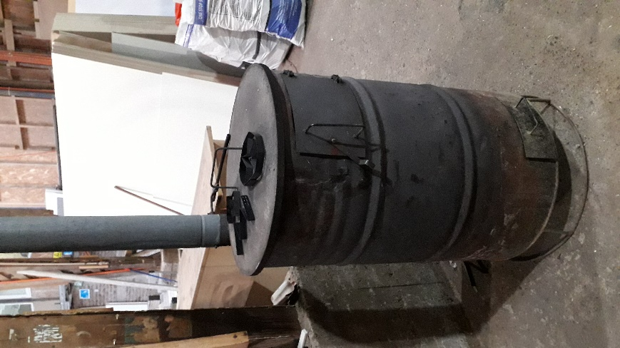
Fotografía 1. | Fecha: 08/05/2019. | Fotografía 2. | Fecha: 17/05/2019.
Descripción medio de prueba: Fotografía del calefactor a biomasa (estufa artesanal) utilizada en área de armado de la fábrica de muebles Moddulo. |  | Descripción medio de prueba: Fotografía entregada por el titular en su carta presentada el día 17 de mayo del 201, como medio de verificación que fueron desinstaladas y retiradas las estufas a biomasa.

CONCLUSIONES.

En atención a la denuncia por salida de humos molestos desde la Fábrica de muebles Moddulo con dirección en León Gallo N° 0204, Temuco, se pudo constatar el uso de dos calefactores artesanales que utilizaban biomasa como combustible (leña, aserrín, maciza y restos de maderas), debido a la variedad de los materiales utilizados como combustibles y al precariedad de estos artefactos, se infiere que las emisiones generadas, eran humos visibles y que probablemente eran causantes de molestias en los residentes del sector.

Ahora, como el titular hizo la desconexión y el retiro de estos dos calefactores de la fábrica de forma inmediata a la inspección ambiental de la SMA y presentó evidencia de ello en su carta de fecha 17 de mayo del 2019, por lo que, se daría conformidad a lo establecido en el artículo 24 del D.S. N° 8/2015 MMA.

ANEXOS.

N° Anexo | Nombre Anexo
1 | Acta de inspección ambiental de fecha 08 de mayo del 2019.
2 | Carta del titular de fecha 17 de mayo del 2019.
3 | Denuncia presentada en la SMA con fecha 16 de abril del 2019 y con código ID 48-IX-2019.

